PROBABILIDAD Y ESTADISTICA MULTIVARIADA

GRUPO 2:

Nicolas Piñeros Campos

Nicol Montañez Briceño

Vanessa Rozo Rodríguez

Escuela Colombiana de Ingeniería Julio Garavito

Facultad de Economía

Bogotá D.C 25 de febrero de 2021

**1. INTRODUCCIÓN**

En el presente informe realizaremos un análisis univariante tomando como Data Base una base de datos de la UE con los principales 12 países, y con 5 indicadores económicos para el año 2019, cuatro de estos relacionados con la balanza de pagos y un agregado económico.   
La balanza de pagos es un documento contable importante, debido a que es una cuenta del sector externo del sistema de Cuentas Nacionales, expresada en dólares, donde se registran las transacciones económicas de un país con el resto del mundo, en cuanto al agregado económico PIB su importancia se ve reflejada en las estimaciones periódicas de su comportamiento, así como el respaldo para el estudio de las relaciones de variables macroeconómicas.

Para una mejor comprensión de este análisis el trabajo incluye ….

**2. DEFINICIONES CLAVES**

PIB: Representa el resultado final de la actividad productiva de las unidades de producción residentes. Se mide desde el punto de vista del valor agregado, de la demanda o las utilizaciones finales de los bienes y servicios y de los ingresos primarios distribuidos por las unidades de producción residentes.

Exportaciones comerciales: Conjunto de transacciones de bienes o mercancías vendidos por un país en territorio extranjero. Esto se produce cuando hay un cambio de propiedad de un residente a un no residente. Si las exportaciones superan a las importaciones se dice que el país se encuentra en una situación de superávit.

Importaciones Comerciales: Conjunto de transacciones de bienes o mercancías traídas de un país extranjero a nuestro país, Esto se produce cuando hay un cambio de propiedad de un no residente a residente. Si las importaciones superan a las exportaciones, el país tendrá [déficit](https://economipedia.com/definiciones/deficit.html) comercial.

El total de reservas menos oro comprende derechos especiales de giro, reservas de los miembros del FMI que mantiene el FMI y tenencias de divisas bajo el control de autoridades monetarias. Se excluyen las tenencias de oro. Es importante resaltar el concepto de reservas internacionales que se define como son los activos externos bajo el control de las autoridades monetarias, expresados principalmente en divisas (moneda extranjera y depósitos y valores en moneda extranjera)

La Balanza por Cuenta Corriente es un resumen de todas las transacciones debidas a las exportaciones e importaciones de bienes y servicios.

Está compuesta por:

* Balanza comercial la componen la exportación e importación de mercancías.
* Balanza de servicios exportación e importación de servicios de todo tipo como transporte, investigación, asesoría, seguros, etc.
* Balanza de rentas ingresos que reciben los propietarios de factores de producción desde fuera de un país y al revés.
* Balanza de transferencias comprende los movimientos de dinero de dentro a fuera y al revés cuando no tienen una contrapartida.

**3. CARACTERISTICAS GENERALES**

Para el analisis de datos tendremos en cuenta medidas de tendencia central, de dispersión, simetria y kurtosis. Seguido de

**4. DATOS Y ANÁLISIS DE DATOS**

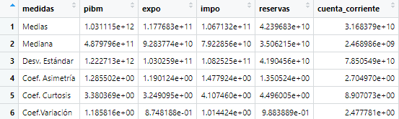**4.1 Medidas de tendencia central, de dispersión, simetria y kurtosis.**

Tabla 1.1 Análisis descriptivo de las medidas físicas

Para nuestros 5 indicadores encontramos que todos los datos tienen una distribución asimétrica, los valores del coeficiente de curtosis son altos lo que evidencia datos atípicos, en concreto en el caso de la cuenta corriente, lo que junto a valores de Medias y Medianas disyuntos implica heterogeneidad.

Esto nos deja ver que en general, entre los países hay una distinción significante en las proporciones de los indicadores.

Exceptuando las reservas y cuenta corriente los datos muestran una desviación estándar moderada por lo que se pude decir que los datos se agrupan cerca de su media.

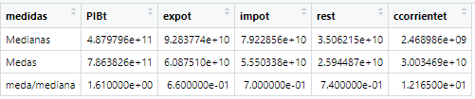**4.2 Medidas físicas robustas**

Tabla 1.2 Análisis descriptivo robusto de las medidas físicas

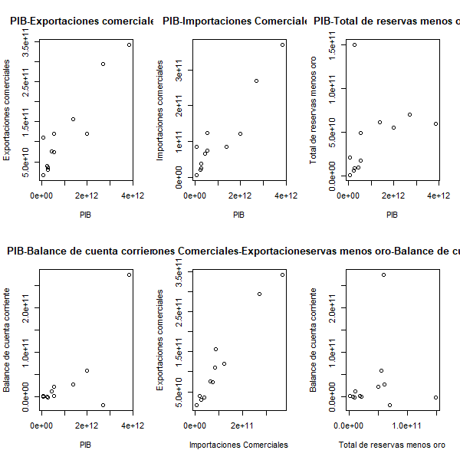**4.3 Relación de las variables**

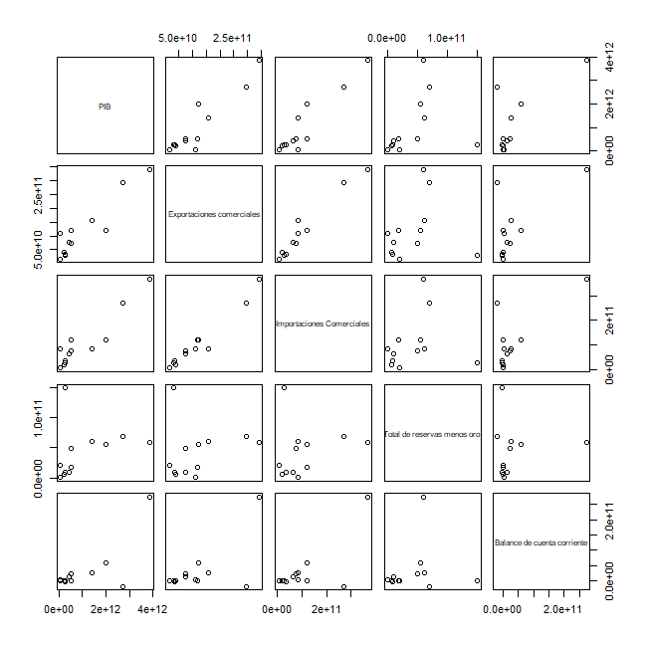

*Gráfico 1.1 Gráficos de dispersión de las variables DataBase*

Los gráficos de dispersión nos permiten evidenciar la relación entre las variables económicas estudiadas, de manera que, al relacionar una de las variables mas importantes como lo es PIB con cada una de las demás variables, encontramos que el PIB tiene una fuerte relación lineal positiva con las importaciones comerciales, con un coeficiente alto de correlación de 0.9355323, como se puede demostrar en el gráfico, esto significa que, a medida que el PIB incrementa su valor, las importaciones comerciales aumentan proporcionalmente.

Con respecto a la comparación de los países estudiados de la Unión Europea, se tiene que, en Alemania es donde hay un mayor PIB y, asimismo, es donde se presentan mayores importaciones comerciales cuantificadas en dólares.

En cuanto a la relación del PIB con el total de reservas menos oro, en el gráfico se muestra que hay un valor atípico, el cual influye en el coeficiente de relación haciéndolo menor, representando así, que es la variable del total de reservas la que menos está relacionada con el Producto Interno Bruto.

**4.4**

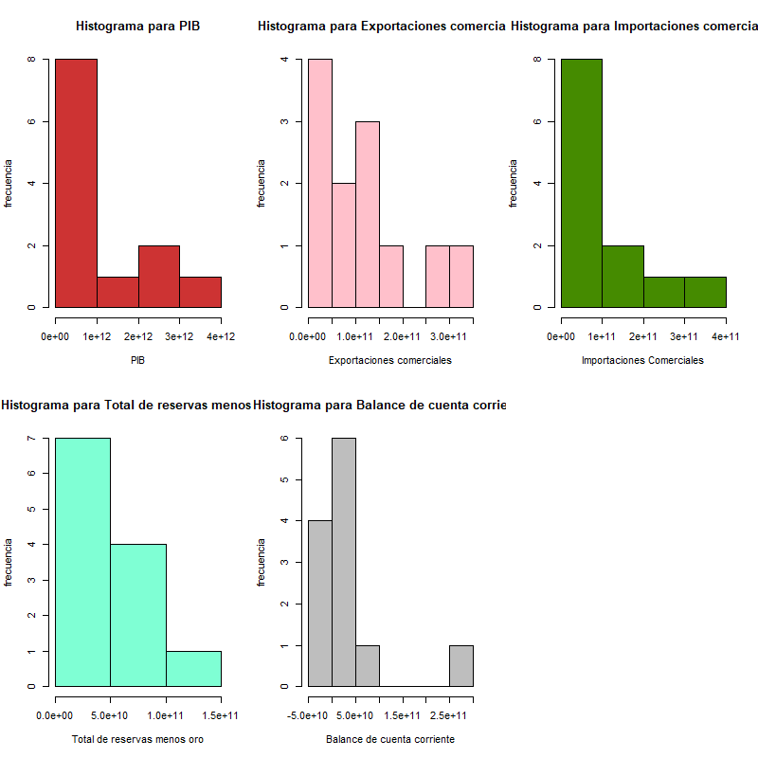*Gráfico 1.2 Histogramas de las variables DataBase*

**4.5***Gráfico 1.3*

**4.6**

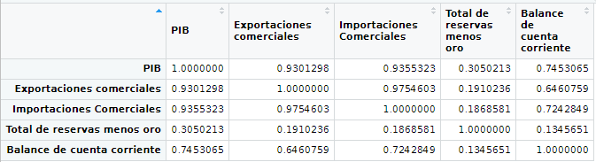

Tabla 1.3 Matriz de coeficientes de correlación

Según la matriz de coeficientes de correlación se observa que la máxima correlación aparece entre la segunda y tercera variable (Importaciones Comerciales y Exportaciones comerciales) y es de 0,975460. La mínima es entre la cuarta y la quinta variable (Balance de cuenta corriente y Total de reservas menos oro) y es de 0,13456. En general las correlaciones más bajas aparecen entre el Total de reservas menos oro y el resto de las variables.

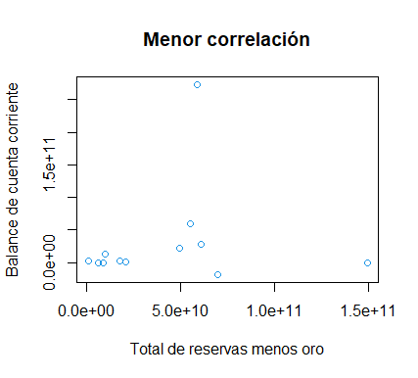

La menor correlación se puede observar entre Balance de cuenta corriente y Total de reservas menos oro por el hecho de que a las reservas internacionales se excluye las tenencias de oro, lo que provoca una disminución de la correlación, por el contrario si se tomara en cuenta el total de reservas internacionales se podría evidenciar una alta correlación ya que un superávit en la cuenta corriente provocaría un aumento de recursos en Dólares y eso incrementaría la reserva internacional de un determinado país y un déficit reflejaría las necesidades de financiación externa o des acumulación de reservas internacionales.

